DELO NA DALJAVO
PETEK, 3. 4. 2020


Želiva ti dobro jutro! Pred pričetkom dela, pa se še malo razgibajmo. Poglej katere gibalne izzive boš sprejel/-a danes.
(v ponedeljek priložen dokument)

SLOVENŠČINA: JURI MURI V AFRIKI, T. PAVČEK

- 1.NAČIN OBAVNAVE: BRANJE PESMI
- Na spodnji povezavi, boš zasledil pesem Toneta Pavčka Juri Muri v Afriki:
- https://folio.rokus-klett.si/?credit=LIB1BER&pages=90-91
- Pogovor z otrokom po prebrani pesmi (pesem preberejo starši):
- Kakšen fant je bil kljukec Juri?
- Kaj misliš, koliko je bil star? Zakaj?
- O njem vemo, da je plezal na hruško (in z nje padel). Gotovo ga je mama pred tem svarila: »Juri, da ne boš…«. Kaj je rekla?
- Kaj pomeni: »Vsak ga kara in pesti?« kdo je »vsak« in kaj pravijo?
- Razložite neznane besede: npr. žolta tla ali druge, ki jih otrok morda ne pozna.
- Kdo je pesem napisal? (kdo je pesnik?)
- Pesem najdemo v pesniški zbirki z istoimenskim naslovom (Juri Muri v Afriki).
- V zvezek prepiši naslov JURI MURI V AFRIKI z rdečo barvico in nariši ilustracijo.

- 2.NAČIN OBRAVNAVE: POSLUŠANJE PRAVLJICE V OBLIKI PESMI
- Prisluhni pravljici, bodi zavzet/-a pri poslušanju. KLIKNI SEMhttps://www.youtube.com/watch?v=s_APlVbwbpo
- Pogovor z otrokom po poslušanem posnetku:
- Otrok naj pove o čem je govoril posnetek. Spodbudite ga z vprašanji:
- Kakšen fant je bil kljukec Juri?
- Kaj misliš, koliko je bil star? Zakaj?
- O njem vemo, da je plezal na hruško (in z nje padel). Gotovo ga je mama pred tem svarila: »Juri, da ne boš…«. Kaj je rekla?
- Kaj pomeni: »Vsak ga kara in pesti?« kdo je »vsak« in kaj pravijo?
- Razložite neznane besede: npr. žolta tla ali druge, ki jih otrok morda ne pozna.
- Kdo je pesem napisal? (kdo je pesnik?)
- Pesem najdemo v pesniški zbirki z istoimenskim naslovom (Juri Muri v Afriki).
- V zvezek prepiši naslov JURI MURI V AFRIKI z rdečo barvico in nariši ilustracijo.
- Po opravljenem delu beri iz delovnega zvezka za opismenjevanje ali knjige vsaj 10 minut na glas. Ne pozabi se nagraditi s pobarvanim likom v zvezku.

SPOZNAVANJE OKOLJA: MOJA ČUTILA
Oglej si posnetek: https://www.youtube.com/watch?v=IvnTFgY9SgE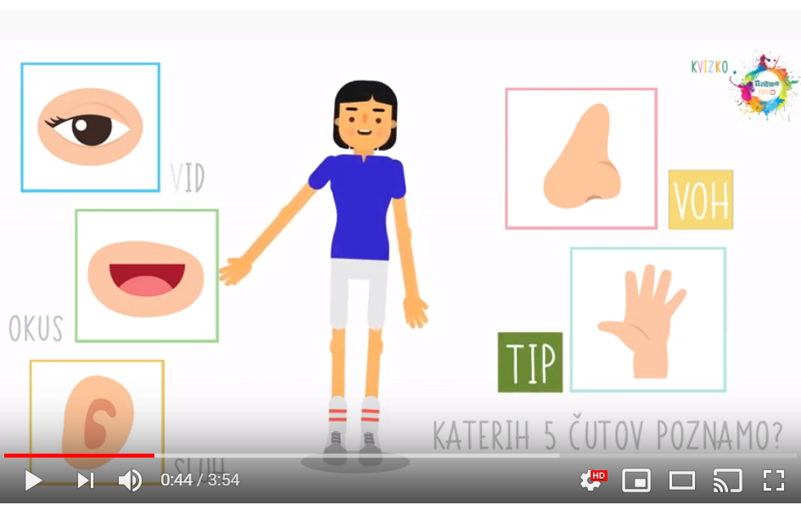

V zvezek za SPO napiši naslov MOJA ČUTILA in jih nariši. Pomagaj si s posnetkom.
Ne pozabi, snovi lahko zaznavamo z različnimi čutili istočasno.
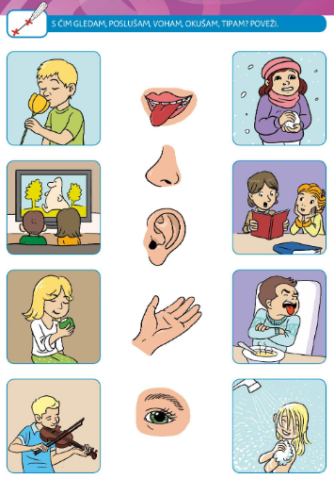
Pojdi v naravo. Zaznaj naravo z vsemi čutili: poglej, vonjaj, poslušaj, okušaj, tipaj.(To lahko narediš tudi na sprehodu za ŠPO)

ŠPORT: SPREHOD
Veliko gibanja na svežem zraku pripomore k zdravju. Poskrbi za svoje telo z igro in sprehodom. Na sprehodu naredi:
hodi po prstkih, peti, notranjem robu stopal, zunanjem robu stopal,
5 počepov,
3 sonožne skoke,
hodi po prstih in po petah,
skači iz ene noge na drugo 10-krat,
pretegni roke in noge…

GLASBENA UMETNOST: GLASBENI KVIZ
Staršem, sestrici ali bratcu zapoj pesem. Namesto besedila izgovarjaj LA, NA, TI, upoštevaj pa ritem in melodijo izbrane pesmi.
Naloga: kdo prvi prepozna naslov pesmi

